Структура и ход урока
№ | Этап урока | Деятельность учителя | Деятельность учащихся | Формирование УУД
 |  |  |  | Познавательные | Регулятивные | Личностные и коммуникативные
1 | 2 | 3 | 4 | 5 | 6 | 7
1 | Мотивация к учебной деятельности | Проверяет готовность к уроку. Создаёт положительный эмоциональный настрой на учебную деятельность. | Включаются в деловой ритм урока. |  |  | Самоопределение; планирование учебного сотрудничества с учителем и сверстниками.
2 | Актуализация знаний и умений | Организует повторение материала:  1а) Изобразите на комплексной плоскости числа: z₁=-3+2i;  z₂= $\overline{z_{1}}$;  z₃= - z₁;  z₄ = Re z₁,  z₅ = Im Z₁  Запишите их в алгебраической форме.  1б) Изобразите на комплексной плоскости числа и запишите их в алгебраической форме:  Z₁ = -3+2 i  Z₃ = 3 Z₁  Z₇ = -2$\overline{Z}$₁  К какой форме комплексного числа удобно перейти для построения этих чисел? | По очереди выходят к доске и выполняют задание в приложении GeoGebra. Остальные работают в заготовленных шаблонах прямоугольной системы координат.  Отвечают на вопросы.  Выполняют задания.  Проверяют результат по приложению GeoGebra. | Моделирование; знание геометрической модели множества комплексных чисел. | Оценка (осознание качества и уровня усвоения). | Развитие устной научной речи, умение слушать и говорить.
 | Целеполагание,постановка проблемы. | Создаёт проблемную ситуацию.  2. Запишите числа, изображённые на плоскости, в алгебраической форме:  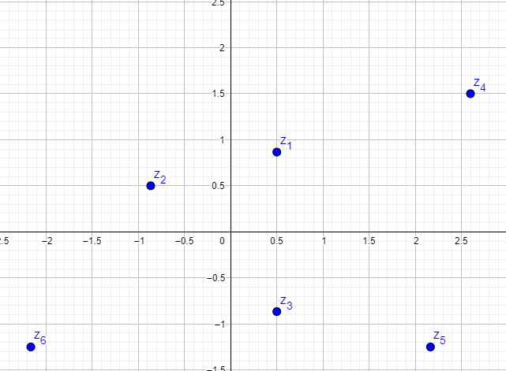 | Воспитанницы замечают проблему.  Предлагают способы её решения. | Фиксирование проблемы;  формулирование информационного запроса; | Уметь ставить учебную задачу на основе соотнесения того, что уже известно и усвоено, и того, что ещё неизвестно | Проявление интереса к новому содержанию постановка вопросов;
3 | Поиск путей решения проблемы | Получается записать?  В чём сложность?  Какие решения можете предложить?  Выслушивает воспитанниц, обсуждает вместе с ними пути решения | Обсуждают проблему. Предлагают пути. решения | Усиление познавательного интереса. | Проявляют волю и упорство в разрешении возникших трудностей | Участие в коллективном обсуждении вопроса; умение устанавливать связи между целью учебной деятельности и её мотивом; аргументирование своего мнения.
4 | Решение проблемы. Формулировка темы и цели урока. | Предлагает перейти к новой системе координат  Если мы представим эти точки не в прямоугольной системе координат, а в круговой, то как можно будет записать координаты этих чисел?  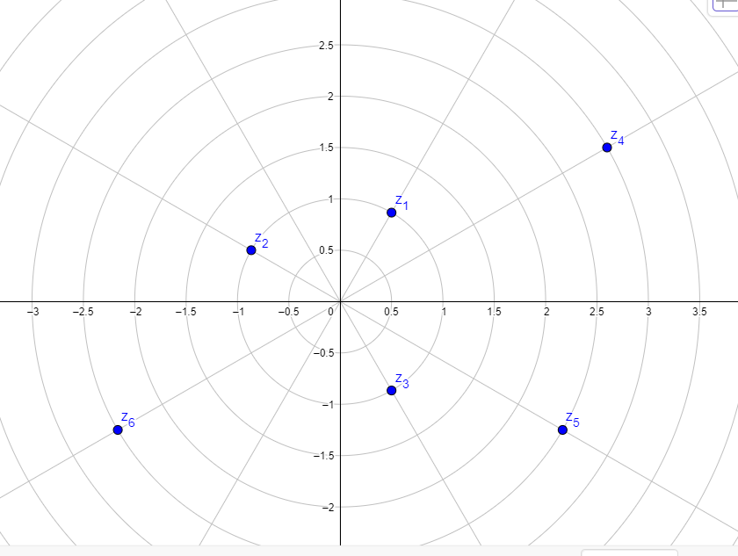  Предложите название темы и цели урока. | Слушают учителя. Обсуждает предложенное решение проблемы. Предлагают способы записи комплексных чисел в круговой системе координат. Формулируют тему урока. Формулируют цель: изучить понятие тригонометрической формы записи комплексного числа. | Самостоятельная формулировка темы и цели урока. | Умение аналитически мыслить, устанавливать причинно-следственные связи | Участие в коллективном обсуждении вопроса; умение устанавливать связи между целью учебной деятельности и её мотивом; аргументирование своего мнения
5 | Усвоение новых знаний и способов действий | Формулирует основные понятия и определения:  Любое комплексное число (кроме нуля) можно записать в тригонометрической форме. Числа Z₁; Z₂; Z₃ лежат на единичной окружности. Поэтому записать их в тригонометрической форме было несложно. Как записать в тригонометрической форме числа Z₄; Z₅; Z₆?  Начнём с определения основных понятий: Модулем комплексного числа z=a+bi называется длина вектора $\vec{z}$. Другими словами, модуль числа - это расстояние от начала координат до соответствующей точки комплексной плоскости.  Модуль комплексного числа стандартно обозначают: или . По теореме Пифагора легко вывести формулу для нахождения модуля комплексного числа: .  Поэтому, можно дать ещё одно определение :  модулем комплексного числа z=a+bi называется число  Аргументом $α$комплексного числа называют угол,  который образует радиус-вектор $\vec{z}$ с положительным направлением  оси (ОХ)  Arg z = $α$ | Фиксируют в тетради основные понятия и определения.  Обсуждают вопросы по ходу объяснения, предлагают свои решения. | Знание понятия тригонометрической формы комплексного числа; стандартной тригонометрической формы комплексного числа | Умение аналитически мыслить, устанавливать причинно-следственные связи. Умение внимательно слушать и выделять главное. | Умение планировать учебное сотрудничество с учителем и сверстниками.
6 | Организация первичного закрепления | Предлагает выполнить задания при комментированном решении:  Найти модуль комплексного числа: z₁ = 2- i;  Z₂ =2$\sqrt{6}$ + 5i;  Z₃ =i;  Z₄ =-4. | Работают в тетради индивидуально. По одному человеку выходят к доске. | Построение логической цепи рассуждений; создание способов решения проблем | Контроль сличения способа действия и его результата с заданным эталоном); оценка (осознание того, что уже усвоено и что ещё подлежит усвоению); волевая саморегуляция. | Инициативное сотрудничество в поиске и сборе информации
7 | Усвоение новых знаний и способов действий | Продолжим вводить новые понятия.  Тригонометрической формой записи отличного от нуля комплексного числа Z называют его запись в виде Z = $ρ$($\cos{α}$ + i $\sin{α)}$, где $ρ$ – положительное действительное число.  В тригонометрической форме записи число $ρ$ определено однозначно: $ρ$ = $\left|Z\right|$, а вот число $α$ (в силу периодичности косинуса и синуса) не однозначно (обычно говорят «с точностью до 2$π$k) 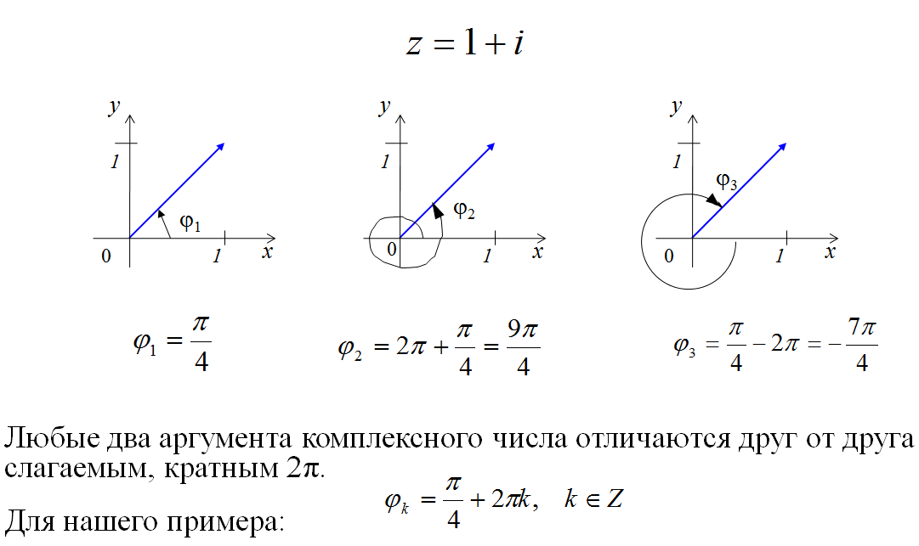  Поэтому, договорились  аргументом отличного от нуля комплексного числа Z называют действительное число $α$такое, что:  а) $α$ $∈$($-π$; $π];$  б) Z = $\left|Z\right|$ ($\cos{α}$ + i $\sin{α)}$. | Фиксируют в тетради основные понятия и определения.  Обсуждают вопросы по ходу объяснения, предлагают свои решения | Построение логической цепи рассуждений; создание способов решения проблем. Умение структурировать знания, выявлять пробелы в усвоении материала. | Контроль сличения способа действия и его результата с заданным эталоном); оценка (осознание того, что уже усвоено и что ещё подлежит усвоению); волевая саморегуляция | Умение планировать учебное сотрудничество с учителем и сверстниками. Инициативное сотрудничество в поиске и сборе информации
8 | Организация первичного закрепления | Рассмотрим простейшие примеры.  1)Записать число  Z₁ = 3 в стандартной и тригонометрической форме.  2)Записать число  Z₂ = 2i в стандартной и тригонометрической форме.  3) Записать число Z₃=1- i в стандартной и тригонометрической форме.  Внимание! в данном случае нельзя использовать четность косинуса и проводить дальнейшее «упрощение» записи. | Работают в тетради индивидуально. По одному человеку выходят к доске.  1) Найдем его модуль и аргумент. Расчет по формуле: $\left|z \right|$ = $\sqrt{3^{2}+ 1^{2}}$ = 3,  (число лежит на действительной положительной полуоси). Таким образом, число в тригонометрической форме:  Z₁ = 3( $\cos{0+i\sin{0}}$)  2) 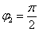, 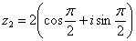  3) $\left|z \right|$ = $\sqrt{1^{2}+ 1^{2}}$ = 2,  $φ$= - $\frac{π}{2}$  Z₃ = 2( $\cos{(- \frac{π}{2})+i\sin{(- \frac{π}{2})}}$) | Построение логической цепи рассуждений; создание способов решения проблем | Контроль сличения способа действия и его результата с заданным эталоном); оценка (осознание того, что уже усвоено и что ещё подлежит усвоению); волевая саморегуляция | Инициативное сотрудничество в поиске и сборе информации
9 | Первичная проверка понимания учащимися нового учебного материала. | Выявляет пробелы изученного материала, корректирует выявленные пробелы, обеспечивая закрепление в памяти детей знаний и способов действий.  Изобразите множество комплексных чисел, для которых:  а) $\left|Z\right|$ = 3; $\left|Z\right|$ = 5.  Сделайте вывод: Вывод: «Множество всех комплексных чисел с одним и тем же модулем $ρ$ - это…  (окружность с радиусом $ρ$ и центром в начале координат).  б) Arg Z = $\frac{π}{3}$ ; Arg Z = - $\frac{π}{6}$.  Вывод: «Множество всех комплексных чисел с одним и тем же аргументом $α$- это…  (открытый луч, выходящий из начала координат и наклонённый под углом $α$к положительному направлению оси абсцисс). | Решают типовых задания. | Умение структурировать знания, выявлять пробелы в усвоении материала. | Контроль, коррекция, самоконтроль и оценка одноклассниц | Управление поведением партнера, контроль, коррекция, оценка действий партнера.
10 | Закрепление изученного материала. | № 34.22 (в; г); Запишите число в стандартной тригонометрической форме:  № 34.23(в,г); Запишите число в стандартной тригонометрической форме: 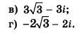  Как найти аргумент числа?  Если нахождение аргументавызывает затруднение, то можно разобрать примеры:  Записать комплексное число в стандартной тригонометрической форме.  Пример 1. 1+i . Найдём модуль числа. $\left|z\right|=\sqrt{1^{2}+1^{2}}= \sqrt{2}$  Значит z = $\sqrt{2}\left(\frac{1}{\sqrt{2}}+\frac{1}{\sqrt{2}}i\right).$  Осталось вычислить аргумент $α$:  $\cos{α}$ = $\frac{\sqrt{2}}{2}$ , $\sin{α }$= $\frac{\sqrt{2}}{2}$, $-π< α ≤ π$⇔ $α$ = $\frac{π}{4}$  Ответ: 1+i = $\sqrt{2}$ ($\cos{\frac{π}{4}}+ \sin{\frac{π}{4}}$).  Пример 2. -3 + 4i  Найдём модуль числа z = 1+i.  $\left|z\right|=\sqrt{(-{3)}^{2}+4^{2}}= \sqrt{25}$ = 5.  Значит z = 5$\left(\frac{-3}{5}+\frac{4}{5}i\right).$  Осталось вычислить аргумент $α$:  $\cos{α}$ = $\frac{ -3}{5}$ , $\sin{α }$= $\frac{4}{5}$, $-π< α ≤ π$⇔ $α$ = arccos (- $\frac{4}{5})$  Ответ: -3+4i = 5($\cos{α}+ \sin{α}$), где$α$ = arccos (- $\frac{4}{5})$  № 34.25 (в; г); Запишите число в стандартной тригонометрической форме: Выявляет качество и уровень усвоения знаний и способов действий, а также недостатки в знаниях и способах действий, устанавливает причины выявленных недостатков. Помогает исправить ошибки.  Вернёмся к началу урока и запишем числа в тригонометрической  форме:  z₁ = $\cos{\frac{π}{3}}$ + i $\sin{\frac{π}{3}}$  z₂ = $cos({\frac{-5π}{6}}$) + i $sin({\frac{-5π}{6}}$ )  z₃ = $cos({\frac{-π}{3}}$)+ i $sin({\frac{-π}{3}}$ )  z₄ = 3 ($\cos{\frac{π}{6}}$ + i $\sin{\frac{π}{6}}$ )  z₅ = 2,5 ($cos({\frac{-π}{6}}$) + i $sin({\frac{-π}{6}}$ ))  z₆ = 2,5 ($\cos{(\frac{-5π}{6}}$) + i $sin({\frac{-5π}{6}}$ ).  Запишите эти числа в алгебраической форме.  Z₁ = $\frac{1}{2}$ + $\frac{\sqrt{3}}{2}$ i  Z₂ = - $\frac{\sqrt{3}}{2}$ - $\frac{1}{2}$ i  Z₃ = $\frac{1}{2}$ - $\frac{\sqrt{3}}{2}$ i  Z₄ = 3($\frac{\sqrt{3}}{2}$ + $\frac{1}{2}$ i) = 2$\sqrt{3}$ + 2 i  Z₅ = 2,5 ($\frac{\sqrt{3}}{2}$ - $\frac{1}{2}$ i) = 1,25$\sqrt{3}$ - 1,25 i  Z₆ = 2,5 (- $\frac{\sqrt{3}}{2}$ - $\frac{1}{2}$ i) = -1,25$\sqrt{3}$ - 1,25 i | Выполняют №34.22(в;г);  № 34.23 (в;г);  №34.25(в;г).  Работают у доски. Ведут записи в тетради.  Предлагают способы нахождения аргумента в случае нетабличных значений угла. Возвращаются к началу урока и записывают числа в тригонометрической форме. | Повышение познавательного интереса, усиление мотивации успеха, азарт в выполнении трудных заданий. | Преобразовывать практическую задачу в учебно-познавательную; совместно с учителем прогнозирование результата. Умение видеть затруднения и способы их преодоления.  Находят выход из проблемной ситуации.  Проявление упорства и находчивости | сотрудничество в поиске и сборе информации; оценивание усваиваемого содержания; осуществлять рефлексию своего отношения к содержанию темы.
11 | Домашнее задание и инструктаж по его выполнению | Обеспечивает понимания детьми цели, содержания и способов выполнения домашнего задания.  Д/ з: п. 34; №34.5; №34.22 (а;б); №34.23 (а;б); №34.25(а;б); | Записывают задание в дневники. | Умение осознанно применять алгоритм записи комплексного числа в стандартной тригонометрической форме. | Умение проявлять способность к мобилизации сил и энергии | Умение с достаточной полнотой и точностью выражать свои мысли в соответствии с задачами и условиями
12 | Подведение итогов, рефлексия достижения цели. | Предлагает воспитанницам высказать свое мнение:  достигли ли мы поставленную цель?  Оценить отдельных воспитанниц.  Достигли ли мы поставленной цели?  Что называют тригонометрической формой записи комплексного числа?  Как найти модуль комплексного числа, записанного в алгебраической форме?  Как найти аргумент отличного от нуля комплексного числа, записанного в алгебраической форме?  Как изменяется аргумент в стандартной тригонометрической форме записи комплексного числа?  Предположите, что мы будем изучать на следующем уроке? | Осуществляют самооценку учебной деятельности, соотносят цель и результаты  Отвечают на вопросы учителя: что узнали, чему научились и т.д.  «Тригонометрической формой записи отличного от нуля комплексного числа z называют его запись в виде  z = $ρ$($\cos{α}$ + i $\sin{α)}$, где $ρ$ – положительное действительное число»  «Модуль комплексного числа $\left|\text{z}\right|=\sqrt{a^{2 }+b^{2} }$.»  «Arg z = arccos $\frac{a}{\sqrt{a^{2 }+b^{2} }}$ = arcsin $\frac{b}{\sqrt{a^{2 }+b^{2} }}$ = arctg $\frac{b}{a}$»  « (-$π; π]"$ |  | Выделение и осознание степени усвоения материала | Умение с достаточной полнотой и точностью выражать свои мысли и эмоции

